Мужчина, которого слишком сильно любили / L'homme que l'on aimait trop / In The Name Of My Daughter

Франция / 2014 / драма / 116 мин
Релиз 2 октября 2014 года

Основная программа 67-го Каннского кинофестиваля - внеконкурсный показ

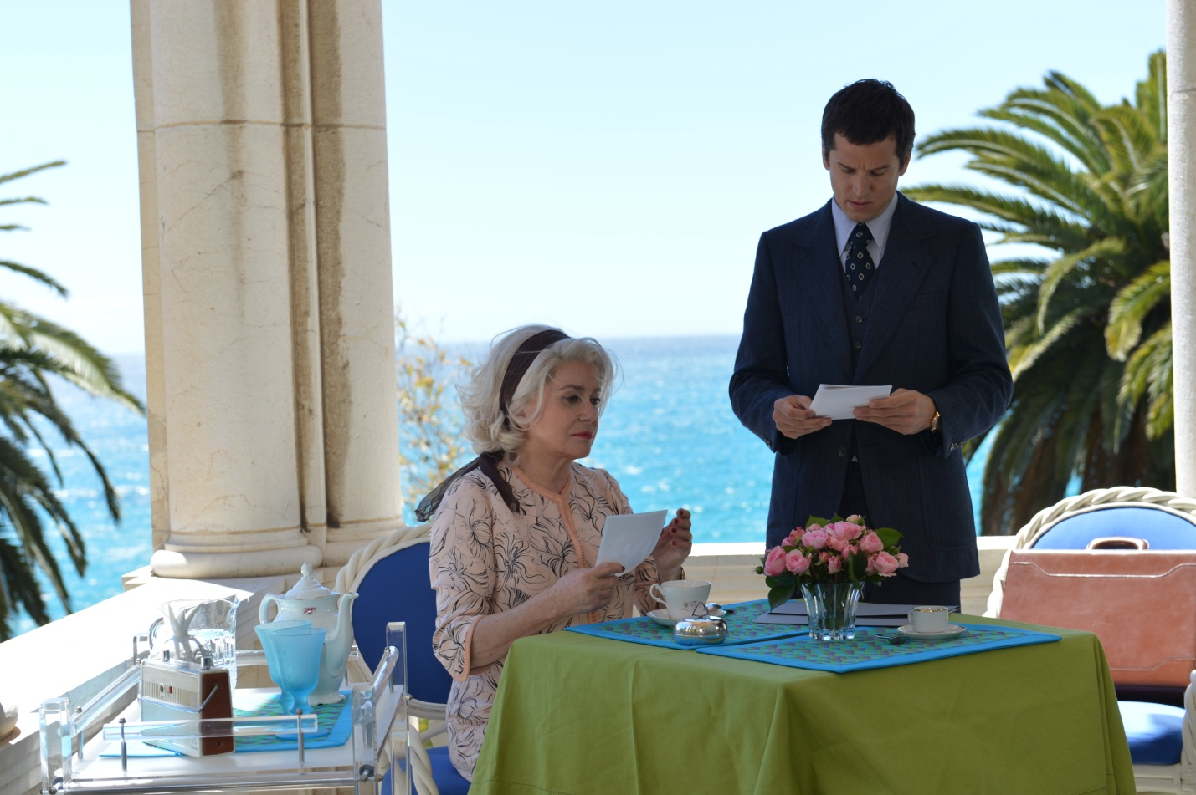

Трейлер: http://rutube.ru/video/6a4ddefd9fcb12181254a3992bba1e9b/

Режиссер: Андре Тешине - каннский лауреат, («Свидание», «Неоконченный роман», «Дочь линии метро», «Заблудившиеся»)

В ролях: Катрин Денёв («Шербургские зонтики», «Танцующая в темноте», «8 женщин», «За сигаретами»), Гийом Кане («Влюбись в меня, если осмелишься», «Просто вместе», «Прошлой ночью в Нью-Йорке»), Адель Энель («Дьяволы», «Дом терпимости»)
Сюжет основан на реальных событиях - нашумевшем деле о предполагаемом убийстве на Французской Ривьере. Дело об убийстве Агнес Ле Ру остается нераскрытым даже 30 лет спустя. Это рассказ о страсти, деньгах и предательстве.

После неудачного брака Агнес Ле Ру возвращается из Африки к матери, Рене, владелице Казино Ле Пале. Молодая девушка влюбляется в поверенного в делах Рене, Мориса Агнеле, красавца-юриста, старше ее на 10 лет. Будучи одним из акционеров Казино, Агнес хочет продать свою наследную долю, чтобы стать независимой, но ее мать упрямо отказывается. В самый разгар конфликта между мафией и владельцами казино Морис переходит на сторону противника и предлагает Агнес 3 миллиона франков за то, чтобы она проголосовала против своей матери. Агнес соглашается. добившись своего Морис оставляет ее. После попытки самоубийства в октябре 1977 года девушка исчезает. Ее тело так и будет найдено. Тридцать лет спустя Морис Агнеле все еще остается главным подозреваемым в этом преступлении без доказательств и без трупа. Убежденная в его вине Реге отчаянно борется за то, чтобы его осудили.

«Реальная история в красивом фильме - увлекательное зрелище...»
«Кастинг - одна из главных составляющих картины: Денёв есть Денёв, эта актриса невероятна везде, но и надо отдать должное харизматичному красавчику Гийому Кане»
The Hollywood Reporter

Через пять лет после «Дочери линии метро» (La Fille du RER), Андре Тешине снова обращается к частному случаю из хроники происшествий. «Мужчина, которого слишком сильно любили» – история любовных и финансовых страданий Агнес Ле Ру, а также судебного дела о предполагаемом убийстве героини… Действие происходит в казино «Средиземноморский дворец» в Ницце, где сталкиваются не на жизнь, а на смерть герои Катрин Денёв, Гийома Кане и Адели Энель.

В 70-х годах XX века дела в казино Ниццы идут как нельзя лучше. Дочь владелицы казино Рене, Агнес, возвращается из Африки после неудачного замужества. Девушка влюбляется в поверенного своей матери Мориса Агнес, и ее страсть к независимости толкнет ее продать свои акции в деле казино. Вместе с этим во враждебном окружении Рене кипит зависть, зреет финансовый заговор, разгораются нешуточные страсти, лютует мафия и, естественно, уходят деньги. Одним словом, в фильме присутствуют все элементы драмы, которая разгорится на Лазурном берегу. Андре Тешине представляет это дело с точки зрения владелицы казино Рене Ле Ру, основываясь на ее мемуарах, «Женщина перед лицом Мафии», написанных ее сыном.
Режиссер был особенно потрясен личностью Агнес. Тешине взял в основу работы над персонажем страстную любовную переписку Агнес Ле Ру с Морисом Агнеле, напоминающую любовные письма известной светской дамы XVIII века Жюли де Леспинас. Вот одна из цитат: «Я люблю Вас, как и должно любить – беспредельно, безумно, с полной самоотдачей и столь же полным отчаянием».
Реальная история закончилась судебным делом, которое следователи до сих пор не могут распутать. После колебаний Андре Тешине решил отразить это дело и в фильме. «Трудно абстрагироваться от криминального продолжения этой любовной истории. Один из ее ключевых моментов – это неистовство, с которым Рене Ле Ру стремится упрятать Мориса Агнеле за решетку», – признается французский режиссер.

Тарик Кхалди
Festival-cannes.com

